Termin realizacji do 3.04.20r.
Temat : II zasada dynamiki Newtona- rozwiązywanie zadań
Już wiesz, że:
- Siła wypadkowa F działająca na ciało o masie m nadaje mu przyspieszenie a o wartości proporcjonalnej do wartości siły. Kierunek i zwrot przyspieszenia są zgodne z kierunkiem i zwrotem siły
- Im większa siła działa na ciało tym większe przyspieszenie ciało uzyskuje,
- Im ciało ma większą masę tym uzyskuje mniejsze przyspieszenie ,
- Drugą zasadę dynamiki Newtona można zapisać wzorem: a = $\frac{F}{m}$,
- Z drugiej zasady dynamiki po przekształceniu wzoru, otrzymujemy definicję siły: F = m ∙ a.

Z tą wiedzą możemy przystąpić do rozwiązywania zadań :

Zadanie 1 przykładowe

Na ciało o masie 2kg działa siła 5N. Z jakim przyspieszeniem porusza się to ciało ?

Rozwiązanie
Dane Szukane:
m= 2kg
F= 5N a=?

Na rysunku przedstawiono siłę F działające na ciała o masie m.
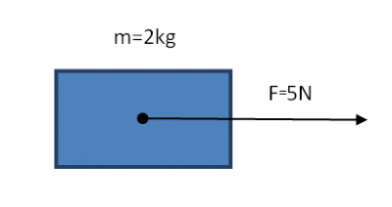
Rozwiązanie:
Zgodnie z drugą zasadą dynamiki przyspieszenie jest wprost proporcjonalne do działającej siły wypadkowej.
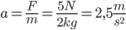
Odp. Ciało porusza się z przyspieszeniem 2,5$\frac{m}{s^{2}}$.
Zadanie 2 przykładowe
Na ciało o masie 50dag działają dwie siły o tym samym kierunku lecz przeciwnie skierowane o wartościach F₁ = 3N i F₂ = 2N. Oblicz przyspieszenie z jakim będzie poruszało się to ciało?
Dane : Szukane:
m= 50 dag( należy zamienić na jednostkę podstawową )= 0,5kg a=?
F₁ = 3N
F₂ = 2N
Rozwiązanie:
Sytuację przedstawioną w zadaniu obrazuje rysunek:
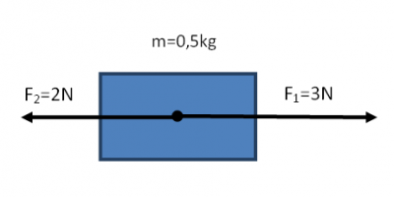
Najpierw znajdziemy siłę wypadkową :
F_{w} = F₁ – F₂ = 3N- 2N = 1N
Następnie do obliczenia przyspieszenia stosujemy II zasadę dynamiki Newtona:
a = $\frac{F_{w}}{m}$ = $\frac{1N}{0,5kg}$ = 2$\frac{m}{s^{2}}$
odp. Ciało poruszało się pod wpływem tych sił z przyspieszeniem 2$\frac{m}{s^{2}}$.

Zadanie 3 przykładowe
Oblicz siłę, jaka działa na pilota katapultującego się z samolotu, jeżeli masa pilota wynosi 75 kg, a fotel wraz z pilotem jest wyrzucany z samolotu z przyspieszeniem 140$\frac{m}{s^{2}}$ .
Dane Szukane
m=75kg F=?
a= 140$\frac{m}{s^{2}}$
Rozwiązanie
Drugą zasadę dynamiki Newtona zapisujemy wzorem: a = $\frac{F}{m}$
Chcąc obliczyć siłę ten wzór musimy przekształcić : F= m∙a
Podstawiamy dane zadania : F= 75kg ∙ 140$\frac{m}{s^{2}}$= 10500N= 10,5kN
Odp. Na pilota katapultującego się z samolotu działa siła 10,5kN

A teraz zadania dla Ciebie . Rozwiąż je w zeszycie.
Zad. 1
Oblicz masę piłki tenisowej, jeżeli podczas uderzenia rakietą, siła o wartości 600 N nadaje jej przyspieszenie 10 000 $\frac{m}{s^{2}}$.
Zad. 2
Oblicz przyspieszenie, jakie uzyskuje piłka o masie 420 g, podczas kopnięcia, gdy działa na nią siła o wartości 2 kN.
Zad.3
Wózek o masie 1kg, poruszający się po poziomym torze, zwiększył swoją prędkość z 9$\frac{km}{h}$ do 18$\frac{km}{h}$ w ciągu 4s. Oblicz siłę wypadkową działającą na wózek (Wynik podaj w N)
Rozwiązane zadania( może być zdjęcie) proszę przesłać do mnie na adres: gosiahela11@wp.pl do 3.04.20r. a ja je ocenię . Proszę postarać się o to, żebym wiedziała od kogo dostałam maila - w treści wiadomości napisz : imię , nazwisko i klasę.
Wiem, że sobie poradzicie z tymi zadankami

